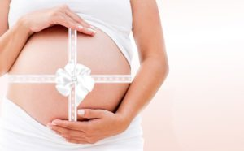
L’ostéopathie: au service de la femme enceinte
L’ostéopathie, une méthode de soin efficace pour soulager en urgence ou en prévention les effets de la grossesse.
Si l’annonce de votre grossesse est souvent un moment heureux, pour d’autres cette étape de la vie peut être vécue comme une source de malaise. En effet pendant la grossesse, le corps de la femme est mis à rude épreuve : lombalgies, troubles gastriques, maux de tête ou jambes lourdes…Pour soulager ces maux, l’ostéopathie peut être une solution. Les réponses ici !

Quels sont les différents maux pendant la grossesse ?
– l’apparition de nausées et de vomissements : est fréquente au cours du premier trimestre de la grossesse. Les hormones et les œstrogènes en sont à l’origine. L’organisme commence à les sécréter quand l’embryon s’implante dans l’utérus, déclenchant une série de mécanismes qui débouche sur cette sensation nauséeuse et parfois des vomissements.
– le mal de dos : La colonne vertébrale est fortement sollicitée en raison du poids du bébé surtout à la dernière période de la grossesse ; ce qui oblige la femme à se cambrer davantage. Autre cause ? Les ligaments sont plus relâchés pendant la grossesse en prévision de l’accouchement.
– les remontées acides : sont dues à la progestérone qui provoque un relâchement musculaire de l’appareil digestif. Cette baisse du tonus musculaire atteint son pic au 3ème trimestre de la grossesse. On observe une compression de l’estomac qui rend difficile l’indigestion d’aliments en trop grosses quantités, avec comme effets des troubles digestifs tels que les remontées acides.
Deuxième cause : Au fur et à mesure de la grossesse, l’utérus grossit avec le fœtus et appuie sur l’estomac, refoulé vers le haut. Sous la pression, le liquide de l’estomac remonte vers l’œsophage, provoquant des remontées acides.
– la constipation : les hormones de grossesse en sont responsables, et plus particulièrement la progestérone qui a pour effet de ralentir les contractions de l’utérus et exercer son action sur les muscles lisses du gros intestin. Ce qui occasionne un refoulage de la masse intestinale, avec comme conséquence la constipation.
– les jambes lourdes et douleurs articulaires : pendant la grossesse, on assiste à une augmentation du volume sanguin et une élévation des taux hormonaux, qui sont 100 fois supérieurs à la normale. Cela est la cause principale des troubles veineux car elle favorise la dilatation des veines. En grossissant, l’utérus compresse la veine cave inférieure, qui collecte généralement le sang des membres inférieurs vers le cœur. Résultat : le sang stagne dans les jambes et les symptômes de jambes lourdes se manifestent : douleurs, gonflements, fourmillements ou crampes.
– la fatigue : est due à une augmentation du taux de progestérone pendant le premier trimestre qui entraîne des bouleversements dans les cycles de sommeil. Ce qui accroît la sensation de fatigue.
– les changements d’humeur : lors de la grossesse, plusieurs hormones sont générées abondamment afin de permettre le bon développement du fœtus. L’importance du taux d’hormones a une incidence directe sur les humeurs de la femme enceinte. Le cortisol, l’hormone du stress peut rendre la femme irritable et hypersensible.

Quel est le rôle de l’ostéopathie pour atténuer ces maux ?

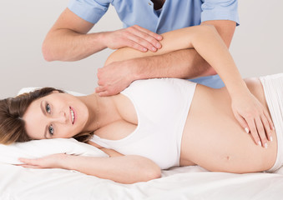
Sur le premier trimestre :
La prise en charge ostéopathique permet d’optimiser les régulations neuro-végétatives et d’agir sur les nausées, vomissements, troubles du transit et lombalgies fréquentes à cette période.
Sur le deuxième trimestre :
L’intervention ostéopathique permet de restaurer la mobilité du bassin et de l’abdomen et d’améliorer la souplesse des tissus environnants.
Sur le troisième trimestre :
L’action de l’ostéopathe se fait sur l’équilibre général du corps. Ceci va permettre une atténuation des douleurs, du reflux gastro-œsophagien, et de la fatigue souvent rencontrés à cette période.

Quelles sont les différentes techniques ostéopathiques pour aider la femme enceinte à faire face à la grossesse ?

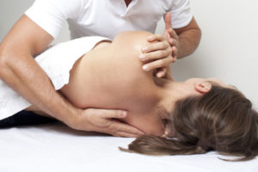
L’ostéopathie est utile pour soulager les femmes enceintes qui souffrent de divers maux, mais également pour agir sur l’enfant en devenir. En effet, grâce à des manipulations douces visant à rééquilibrer le bassin, les vertèbres, le crâne et les articulations de la femme enceinte.

Votre ostéo prendra en charge les zones concernées en travaillant sur l’ensemble de votre corps et en cherchant à comprendre les effets de la grossesse sur celui-ci en utilisant les techniques suivantes :

La technique de l’ostéopathie structurelle :
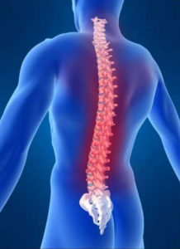
L’ostéopathie structurelle est mécaniste. Elle restaure la souplesse et l’élasticité des tissus en optimisant les différents segments articulaires et musculaires du corps.
C’est en partie grâce à cette technique que votre ostéopathe peut apaiser un mal de dos par des étirements et des massages pour détendre les ligaments, la structure osseuse et les tissus.
Il se chargera également de préparer le bassin maternel à l’accouchement, afin qu’il y ait une bonne mobilité de tous les tissus pour favoriser le passage du bébé.

La technique de l’ostéopathie viscérale :

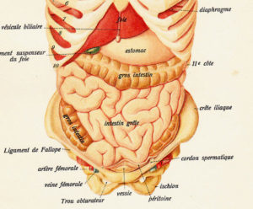
Votre ostéopathe va utiliser la technique de l’ostéopathie viscérale pour apaiser les reflux gastriques et autres troubles digestifs. Cette manipulation s’articule autour de trois zones : le thorax, l’abdomen et le petit bassin.
Le travail se fait particulièrement sur l’estomac, l’œsophage et le diaphragme. Il tient compte de la globalité du corps, le tout se faisant avec douceur.

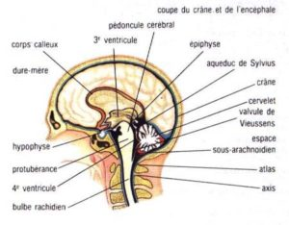

La technique de l’ostéopathie crânienne :

Avec des manipulations légères, votre ostéopathe interviendra sur les différentes parties du système nerveux du corps. Cela permettra de retrouver une meilleure harmonie du système nerveux sympathique et parasympathique. Par ailleurs, les manipulations crâniennes ont une influence sur une meilleure sécrétion des hormones.

L’ostéopathie: au service de la femme enceinte (suite)

Quelle est l’importance du suivi ostéopathique post-accouchement ?
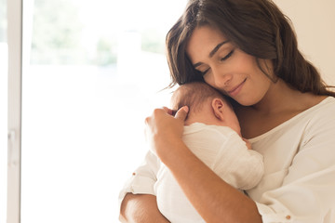

Le suivi ostéopathique est fortement recommandé après l’accouchement car il aide à de nombreuses améliorations : traitement des douleurs persistantes (lombalgies, sciatiques, canal carpien…), et celles plus spécifiquement liées à l’accouchement afin de restaurer une posture de confort.

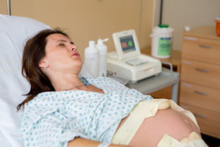
En cas d’accouchement par césarienne

Les tissus cicatriciels et adhérences causés par la césarienne occasionnent souvent une altération de la souplesse des tissus de soutiens près de la cicatrice et ceux à distance.
Le travail de l’ostéopathe soulagera les douleurs résiduelles comme celles des lombaires et pelviennes qui surviennent généralement après une césarienne.
En cas d’accouchement par voie basse

L’accouchement par voie basse demande beaucoup de force pour la mère, et met en mal également le bébé. En effet, le crâne du bébé subit une forte pression afin de pouvoir sortir de l’utérus. Il est donc important de consulter un Ostéopathe après l’accouchement.

L’ostéopathie permettra de retrouver une bonne mobilité du bassin, des lombaires, des hanches du coccyx, du système viscéral, mais surtout aidera à l’adaptation posturale.

Faites confiance à votre ostéopathe, à domicile ou en cabinet
L’ostéopathie vous aide à mieux bouger, dormir, et aborder sereinement l’accouchement d’autant que de nombreux traitements allopathiques sont contre-indiqués pour les futures mamans, en particulier les anti-inflammatoires.

En effet, grâce à des manipulations douces et énergiques, votre ostéopathe peut intervenir afin de soulager vos malaises dus à la grossesse, que ce soit en urgence ou en prévention.

